Nombre: Jacquelinne Meliza Ramírez Miranda

Grado y Carrera: 5º. Magisterio de Educación Preprimaria

Curso: Manualidades

Catedrática: Alejandra Escobar

Tarea: No. 3

Bloque: II

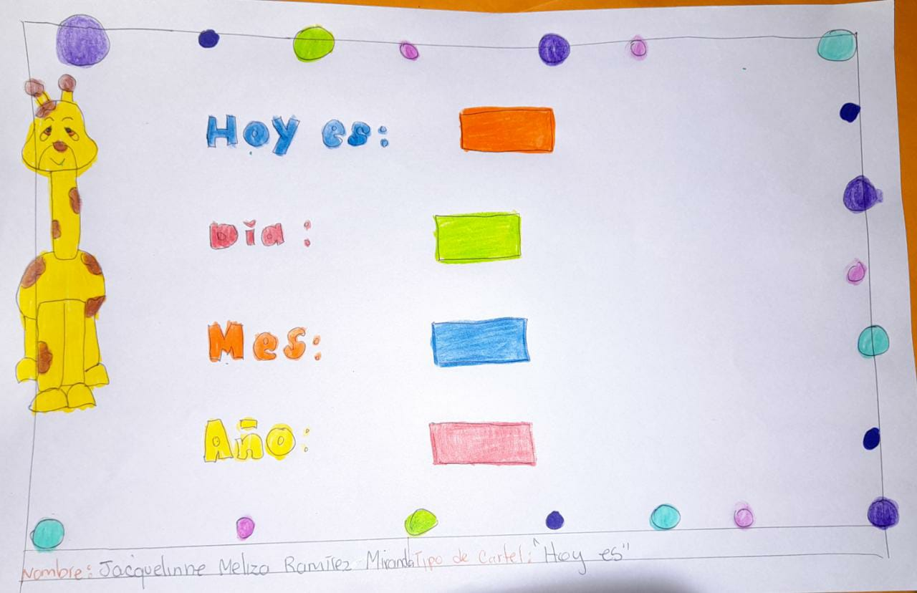

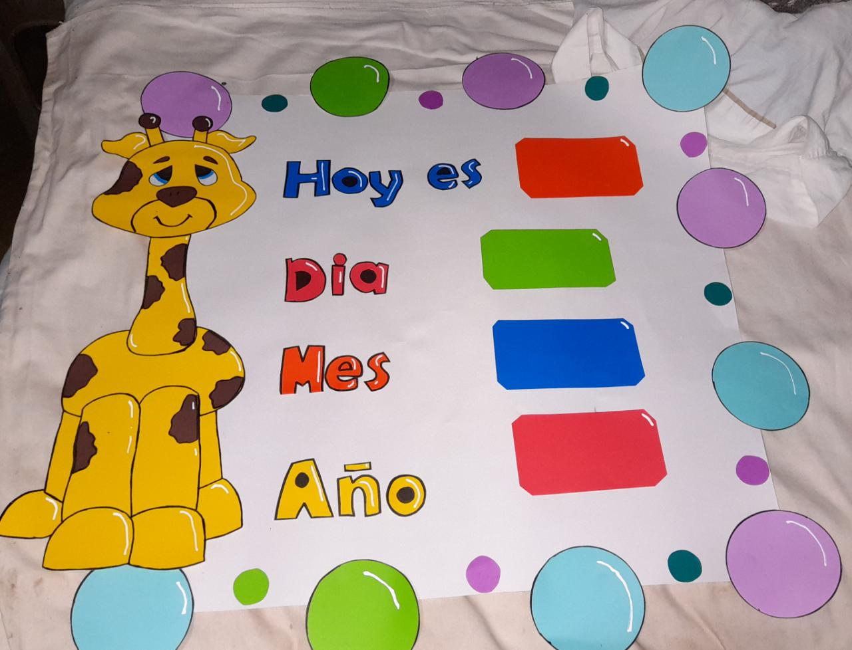

MATERIALES QUE USÓ:

* Cartulina blanca
* Hojas de papel arco iris
* Marcador negro
* Corrector
* Pegamento
* Tijeras
* Regla

UNA DESCRIPCIÓN DE COMO REALIZÓ L MANUALIDAD:

Empecé viendo el tamaño de cartulina que ocuparía, luego repase los moldes de las letras y los dibujos, luego los recorte. ( los dibujos y las letras) hasta darle vida al cartel.

¿QUÉ UTILIDAD CONSIDEERA QUE TIENE ESTE CARTEL CON LOS NIÑOS DE PREPRIMARIA?

Pues que con este cartel les vamos enseñando a los que día estamos hoy, les enseñamos a diferenciar los días, la fecha en que estamos, los meses, y el año en que estamos, podemos enseñarles de una manera creativa para su aprendizaje.